出國報告（出國類別：會議及參訪）

參加臺澳第2屆防制濫發垃圾郵件合作瞭解備忘錄指導委員會議(Anti-Spam MoU)暨參訪澳洲通訊傳播相關機構報告書

服務機關：國家通訊傳播委員會
姓名職稱：翁曉玲委員
王德威簡任技正
吳宜倫專員
服務機構：財團法人電信技術中心
姓名職稱：吳佩純副管理師
派赴國家：澳洲
出國日期：99年10月17至24日
報告日期：100年01月14日

參訪ABC澳洲廣播公司摘要表
1.我國出席人員姓名、職銜 | 國家通訊傳播委員會 翁委員曉玲  國家通訊傳播委員會 王簡任技正德威  駐雪梨台北經濟文化辦事處 李處長宗芬  駐雪梨台北經濟文化辦事處 林組長碩彥  駐澳大利亞代表處新聞組 莊組長正安
2.參訪日期 | 2010年10月19日
3.參訪行程項目內容 | 接待主人：ABC澳洲廣播公司總裁Maurice Newman, Chairman  陪同人員：Rob Simpson, Director Legal；Paul Chadwick, Director Editorial Policies；Bruce Dover, Chief Executive；John Paul, Executive Head of Network and Business Operations  行程內容：1.探討議題：ABC公司之組織及運作經費來源，該公司如何進行內容自律機制，及該公司如何與主管機關ACMA互動.2.參觀ABC節目製播及相關工作室

參訪Telstra澳洲電信公司摘要表
1.我國出席人員姓名、職銜 | 國家通訊傳播委員會 翁委員曉玲  國家通訊傳播委員會 王簡任技正德威  駐雪梨台北經濟文化辦事處 李處長宗芬  駐雪梨台北經濟文化辦事處 林組長碩彥
2.參訪日期 | 2010年10月19日
3.參訪行程項目內容 | 接待主人：David Field, General Counsel, Product Management  陪同人員：Jeffery Wang, Seniro Account Executive, Telstra Enterprise & Government；Kristin Boesenberg, Facilitator, Telstra Experience Centre  Telstra簡報：Australia’s National Broadband Network  行程內容：1.探討議題：澳洲政府推動之「國家寬頻計畫」、澳洲電信業者間之互連協議所需時程、電信業者提供網際網路互連頻寬所受到之監理方式2.參觀Telstra推出之寬頻服務

拜會澳洲寬頻通訊傳播暨數位經濟部(DBCDE)摘要表
1.我國出席人員姓名、職銜 | 國家通訊傳播委員會 翁委員曉玲  國家通訊傳播委員會 王簡任技正德威  駐雪梨台北經濟文化辦事處 李處長宗芬  駐雪梨台北經濟文化辦事處 林組長碩彥
2.參訪日期 | 2009年10月20日
3.參訪行程項目內容 | 接待主人：次長暨數位轉換專門小組秘書長Andy Townend, Executive Director, Digital Switchover Taskforce  陪同人員：Matt Francis, Public Affairs Manager, Digital Switchover Taskforce  加方簡報：Digital TV in Australia: Getting Ready for Switchover  探討議題：澳洲如何進行數位電視轉換作業

參訪Foxtel有線電視公司摘要表
1.我國出席人員姓名、職銜 | 國家通訊傳播委員會 翁委員曉玲  國家通訊傳播委員會 王簡任技正德威  駐雪梨台北經濟文化辦事處 李處長宗芬  駐雪梨台北經濟文化辦事處 林組長碩彥
2.參訪日期 | 2010年10月21日
3.參訪行程項目內容 | 接待主人：Adam Suckling, Director Policy and Corporate Affairs  行程內容：1.參觀Foxtel節目製播及相關工作室.2.探討議題：Foxtel進行有線電視數位化過程中是否受到政府補助、Foxtel是否有必載無線電視台節目之義務與相關再傳送協定、Foxtel是否對其頻道節目進行分組付費規劃及相關政府監理機制

出席臺澳第2屆防制濫發垃圾郵件合作瞭解備忘錄指導委員會議(Anti-Spam MoU)摘要表
1.會議名稱 | 第2屆臺澳Anti-Spam指導委員會議（Anti-Spam MOU Meeting）
2.會議日期 | 2010年10月22日
3.會議地點 | 澳大利亞墨爾本(Melbourne)，Level 44 Melbourne Central Tower, 360 Elizabeth Street
4.會議主席 | Julia Cornell McKean（Manager Anti-Spam Team(AST), ACMA）  翁曉玲委員
5.我國出席人員姓名、職銜 | 國家通訊傳播委員會 翁委員曉玲  國家通訊傳播委員會 王簡任技正德威  國家通訊傳播委員會 吳專員宜倫  財團法人電信技術中心 吳副管理師佩純
6.澳方出席人員姓名、職銜 | Sarah Craze（Deputy Manager, AST）  Steve Weber(Senior Investigator, AST)  Karen McDougall（Investigator, AST）  Ben Peake（Investigator, AST）  Bruce Matthews（Manager E-Security Operation）
7.會議議程及內容 | Australian Communications and Media Authority and the National Communication Taiwan MoU Meeting  第2屆臺澳Anti-Spam指導委員會議
7.會議議程及內容 | 10:00 am | 澳方ACMA主席致歡迎詞
7.會議議程及內容 | 10:15 am | 我方翁曉玲委員致詞
7.會議議程及內容 | 10:30 am | Jurisdictional Update-ACMA  報告人：Sarah Craze, ACMA
7.會議議程及內容 | 11:00 am | Jurisdictional Update-NCC Taiwan  報告人：吳佩純, NCC
7.會議議程及內容 | 11:30 am | Morning Tea
7.會議議程及內容 | 11:40 am | Safedivert-Spam Act prosecution  報告人：Steve Webber, ACMA
7.會議議程及內容 | 12:10 pm | The Australian Internet Security Initiative and Spam Intelligence Database  報告人：Bruce Matthews, ACMA
7.會議議程及內容 | 12:40 pm | Status of Anti-Spam Activities  報告人：吳宜倫, NCC
7.會議議程及內容 | 13:10 pm | Future Cooperation
7.會議議程及內容 | 13:20 pm | Closing Remarks from NCC Taiwan  NCC主席致閉幕詞
7.會議議程及內容 | 13:30 pm | Closing Remarks from the ACMA  澳方主席致閉幕詞

拜會ACMA通訊傳播署摘要表
1.我國出席人員姓名、職銜 | 國家通訊傳播委員會 翁委員曉玲  國家通訊傳播委員會 王簡任技正德威  國家通訊傳播委員會 吳專員宜倫
2.參訪日期 | 2010年10月22日
3.參訪行程項目內容 | 接待主人：數位經濟處處長Nerida O’Loughlin, General Manager, Digital Economy Division  陪同人員：Joseph Crichton, Assistant Manager, Content Assessment Section, Codes, Content and Eduction Branch；Colin Payne, Assistant Manager, Technical Regulation Development Section, Infrastructure Regulation Branch  行程內容：探討議題：ACMA如何進行內容監理、網際網路內容監理方式、澳洲內容分級制度、澳洲自律規範機制、ACMA與DBCDE職掌劃分原則

目次
臺澳第2屆防制濫發垃圾郵件合作瞭解備忘錄指導委員會議暨參訪澳洲通訊傳播相關機構行程 1
壹、 會議及參訪時間、地點與目的 1
一、 會議時間：2010年10月22日 1
二、 參訪時間：2010年10月19、20、21、22日 1
三、 會議暨參訪地點：澳洲雪梨市及墨爾本市 1
四、 目的：參加雙邊會議並參訪政策訂定與通訊傳播相關機構增加兩國交流 1
貳、 行程表 1
參、 會議及參訪代表 1
肆、 會議議程 2
伍、 會議內容摘要 3
陸、 拜會及參訪內容摘要 11
一、參訪澳洲廣播公司(ABC) 11
二、參訪Telstra電信公司 13
三、拜會澳洲寬頻通訊傳播暨數位經濟部(DBCDE) 16
四、參訪Foxtel有線電視公司 19
五、拜會澳洲通訊傳播署(ACMA) 21
柒、 感想與建議 25
一、拜會與參訪感想 25
二、建議 27
三、總結 28
捌、 附件 29
玖、 活動相片 30

臺澳第2屆防制濫發垃圾郵件合作瞭解備忘錄指導委員會議暨參訪澳洲通訊傳播相關機構行程
- 會議及參訪時間、地點與目的
  - 會議時間：2010年10月22日
  - 參訪時間：2010年10月19、20、21、22日
  - 會議暨參訪地點：澳洲雪梨市及墨爾本市
  - 目的：參加雙邊會議並參訪政策訂定與通訊傳播相關機構增加兩國交流
- 行程表
10/17 出發(2355台北出發、1205抵雪梨)
10/19 參訪ABC澳洲廣播公司(1000)、參訪Telstra電信公司(1400)
10/20 拜會DBCDE澳洲寬頻通訊傳播暨數位經濟部(1430)
10/21 參訪Foxtel澳洲有線電視公司(1000)
10/21 行程(1500雪梨出發、1635抵墨爾本)
10/22 舉行臺澳第2屆防制濫發垃圾郵件合作瞭解備忘錄指導委員會議(1000)
10/22 拜會ACMA通訊傳播署(1400)
10/23 回程(1900墨爾本出發、2025抵雪梨)(2210雪梨出發)
10/24 回國(0440抵台北)
- 會議及參訪代表
我方代表：
翁委員曉玲、王簡任技正德威、吳專員宜倫(僅參加10/22防制垃圾郵件會議及拜會ACMA)、吳副管理師佩純(僅參加10/22防制垃圾郵件會議)共4人。
澳方代表：
第2屆臺澳防制濫發垃圾郵件合作瞭解備忘錄指導委員會議：經理Julia Cornell McKean（Manager Anti-Spam Team(AST), ACMA）、Sarah Craze（Deputy Manager, AST）、Steve Weber(Senior Investigator, AST)、Karen McDougall（Investigator, AST）、Ben Peake（Investigator, AST）、Bruce Matthews（Manager E-Security Operation）等。

參訪澳洲廣播公司(ABC)：
總裁Maurice Newman, Chairman、Rob Simpson, Director Legal、Paul Chadwick, Director Editorial Policies、Bruce Dover, Chief Executive、John Paul, Executive Head of Network and Business Operations

參訪Telstra電信公司：
產品管理部法務長David Field, General Counsel, Product Management、資深會計經理Jeffery Wang, Seniro Account Executive, Telstra Enterprise & Government、Kristin Boesenberg, Facilitator, Telstra Experience Centre

拜會澳洲寬頻通訊傳播暨數位經濟部(DBCDE)：
次長暨數位轉換專門小組秘書長Andy Townend, Executive Director, Digital Switchover Taskforce、Matt Francis, Public Affairs Manager, Digital Switchover Taskforce

參訪Foxtel有線電視公司：
政策合作處處長Adam Suckling, Director Policy and Corporate Affairs等

拜會澳洲通訊傳播署(ACMA)：
數位經濟處處長Nerida O’Loughlin, General Manager, Digital Economy Division、Joseph Crichton, Assistant Manager, Content Assessment Section, Codes, Content and Eduction Branch、Colin Payne, Assistant Manager, Technical Regulation Development Section, Infrastructure Regulation Branch

- 會議議程
1.會議名稱 | 第2屆臺澳Anti-Spam指導委員會議（Anti-Spam MOU Meeting）
2.會議日期 | 2010年10月22日
3.會議地點 | 澳大利亞墨爾本(Melbourne)，Level 44 Melbourne Central Tower, 360 Elizabeth Street
4.會議主席 | Julia Cornell McKean（Manager Anti-Spam Team(AST), ACMA）  翁曉玲委員
5.我國出席人員姓名、職銜 | 國家通訊傳播委員會 翁委員曉玲  國家通訊傳播委員會 王簡任技正德威  國家通訊傳播委員會 吳專員宜倫  財團法人電信技術中心 吳副管理師佩純
6.澳方出席人員姓名、職銜 | Sarah Craze（Deputy Manager, AST）  Steve Weber(Senior Investigator, AST)  Karen McDougall（Investigator, AST）  Ben Peake（Investigator, AST）  Bruce Matthews（Manager E-Security Operation）
7.會議議程及內容 | Australian Communications and Media Authority and the National Communication Taiwan MoU Meeting  第2屆臺澳Anti-Spam指導委員會議
7.會議議程及內容 | 10:00 am | 澳方ACMA主席致歡迎詞
7.會議議程及內容 | 10:15 am | 我方翁曉玲委員致詞
7.會議議程及內容 | 10:30 am | Jurisdictional Update-ACMA  報告人：Sarah Craze, ACMA
7.會議議程及內容 | 11:00 am | Jurisdictional Update-NCC Taiwan  報告人：吳佩純, NCC
7.會議議程及內容 | 11:30 am | Morning Tea
7.會議議程及內容 | 11:40 am | Safedivert-Spam Act prosecution  報告人：Steve Webber, ACMA
7.會議議程及內容 | 12:10 pm | The Australian Internet Security Initiative and Spam Intelligence Database  報告人：Bruce Matthews, ACMA
7.會議議程及內容 | 12:40 pm | Status of Anti-Spam Activities  報告人：吳宜倫, NCC
7.會議議程及內容 | 13:10 pm | Future Cooperation
7.會議議程及內容 | 13:20 pm | Closing Remarks from NCC Taiwan  NCC主席致閉幕詞
7.會議議程及內容 | 13:30 pm | Closing Remarks from the ACMA  澳方主席致閉幕詞

- 會議內容摘要
第2屆臺澳防制濫發垃圾郵件合作瞭解備忘錄指導委員會議
一、前言
近年來，垃圾郵件肆虐於網路環境危害日深，除造成網路服務提供者極大之額外負擔外，對於一般網路使用人亦形成不小的困擾，甚至變成犯罪活動利用的手段。由於網際網路有跨國界的性質，是項議題具國際共同合作的屬性，因此，迫切需要更多跨越國界的聯合防制。澳洲與臺灣為加強雙方在防制濫發電子郵件的合作，於2007年共同簽署「臺澳防制濫發商業電子郵件政策及策略合作瞭解備忘錄」。並因備忘錄之簽署，於2009年4月20日首次舉辦第1次指導委員會議，雙方除就如何防制濫發商業電子郵件議題交換經驗，澳方並分享實務執法情況外，並決定比照臺加防制濫發垃圾郵件政策暨合作瞭解備忘錄指導委員會模式，以18個月為期，輪流舉辦，以促進臺澳雙邊合作交流。2010年，則由澳大利亞主辦第2次指導委員會議，本會特指請翁委員曉玲率王簡任技正德威、吳專員宜倫以及財團法人電信技術中心吳副管理師佩純出席會議，就近1年來澳方與我方有關「濫發商業電子郵件」之立法進度、防制實務工作進行經驗交換與國際合作之協商。
由於近1年來，我方草擬之「濫發商業電子郵件管理條例草案」之立法，於立法院交通委員會審查時，立法委員針對該草案也提出不少意見，因此本次會議之研討議題主要集中於我方草案立法架構之介紹、防制實務工作之推動，澳方則針對特定之實務案例分享執法經驗以及該國防制技術之研發介紹。本報告謹就本次會議之簡報內容加以摘要說明。

二、會議及簡報內容摘要
（一）Jurisdictional Update
報告人：Sarah Craze, ACMA
報告內容摘要：
有關澳大利亞的Spam防制工作，分別從成功進行反垃圾行動簡訊（Spam SMS）的活動、參加企業與消費者教育宣導之公眾論壇、啟用E-Security Code of Practice-“iCode”、執法成果以及申訴、調查及報告之統計五方面來說明。
1、在反垃圾行動簡訊方面，澳大利亞觀察到垃圾行動簡訊量有逐漸攀升的趨勢，因此從2010年6月9日開始，展開各項調查行動。自2010年9月30日為止，澳大利亞的垃圾行動簡訊類型多數仍屬商業性質（commercial），以提供一般生活服務，例如美髮、夜總會等服務等居多；另有提供高價付費服務（premium）性質之簡訊，例如提供聊天服務等；有抽獎資訊之簡訊（scams）內容其數量也有增加的趨勢，調查之後，多數均涉及詐騙之犯罪行為。因此，ACMA於2010年6月正式採用「特殊電話號碼」以方便民眾舉報。如果用戶收到可疑的垃圾行動簡訊，可撥打「0429-999-888」電話號碼進行舉報，一旦用戶撥打此號碼，ACMA的系統也會收到通知，此一舉報後續將由相關工作人員進行相關複審、調查工作。
2、2010年3月份開始，考量相關電子商務事業並未完全瞭解垃圾郵件的概念，促使民眾瞭解垃圾郵件概念配合舉報，ACMA加強相關宣導及教育訓練活動。藉由媒體的廣泛報導，公眾意識的提高，舉報數大幅增加。相關宣導活動，除了利用youtube、twitter、facebook，還有印製明信片、小卡片，另參加直銷業論壇、拍賣網站Ebay等會議，宣導垃圾郵件概念。
3、2010年6月份開始實施安全代碼i-code，為一鼓勵網路服務提供者（ISPs）自願參加的活動。主要是針對電腦遭受威脅，無法自立解決問題的民眾提供建議。
4、在執法成果方面，ACMA從3月份以來已進行4件新的調查案件，另同時還有18件調查程序進行中的案件。具體案例如下：
（1）對一於網路上從事電腦零售業者提出警告，原因是該業者未取得用戶同意即發送電子郵件。
（2）對一電信事業取得具強制力的和解承諾（enforceable undertaking），該事業除須給付22,000澳幣的罰款外，另須辦理教育訓練等。
（3）對一網路設計公司處11,000澳幣罰款。
5、舉報數有49％之成長，至2010年11月止，e-mail有1,812件，SMS有1,310件。
[問題與討論]
1、我方提問：澳大利亞是否發生過地方政府為推動觀光而主動發行動簡訊予遊客之情形？
澳方回答：澳大利亞規定，如果是簡訊內容有關政府服務的事項，緊急事務部門被允許發送相關訊息。
2、我方提問：請問申訴專線收到舉報後，後續如何處理？
澳方回答：民眾可直接將收到的SMS轉寄，由spam team同仁進行後續處理程序。
3、我方提問：民眾撥打的舉報專線，是免費抑或付費？
澳方回答：原則上民眾須付費，但有部分的電信服務提供商是免費的。
4、我方提問：行為人如果是不法取得客戶資料，是否涉及違反其他法律？
澳方回答：澳大利亞的防制垃圾郵件法分成對企業廣告宣傳以及詐騙兩部分加以規管。詐騙部分的管制，部分屬於他機關職掌，仍由該機關依主管法規加以處理。特殊嚴重的案例，會與警方合作。
（二）Jurisdictional Update-NCC Taiwan
報告人：財團法人電信技術中心吳副管理師佩純
報告內容摘要：
本報告乃介紹我國濫發商業電子郵件管理條例草案概況以及最新立法進程。草案的立法目的為保護收信人權益及強化網路環境之安全及效能。基於避免過度侵害人民基本權利、事件性質屬收信人與發信人之私權糾紛的前提下，本法採用民事侵權特別法之立法。
我國草案由4個層面進行管制，分別為準備階段、發送階段、接收階段、損害造成與民事訴訟階段；以下分別介紹之。
1、準備階段：準備階段的立法目的有二，第一是針對ISP 及電子郵件服務提供者(E-mail Service provider; ESP)進行管理的工作，由主管機關在法律中，或依科技進步公布相關法規命令，在技術可能性的前提下，命ISP 與ESP 採取必要的技術措施，主動進行商業電子郵件濫發的防制工作，必要時並可進相關行政處罰措施。第二是在法律中直接宣告，對濫發商業電子郵件發信人提供協助措施的民事責任，包括未經收信人同意蒐集電子郵件位址或出售者(E-mail harvesting)，及提供發信人濫發商業電子郵件為目的之電腦程式。
2、發送階段：發送階段主要針對發信人所訂定之發送規則，是本草案立法核心，主要規範發信人發送商業電子郵件時，應於郵件主旨加註「廣告」、「商業」「ADV」等字樣，於郵件內文應揭露發信人與廣告主之資訊，並提供免費回傳機制使收信人有拒絕來信的機會。此外，發信人亦不得隱匿信首資訊、使用虛偽不實或引人錯誤之主旨，亦或使用惡意之發信方式(如dictionary attack 等)。
3、接收階段：此一階段的規範核心有二，一是對於收信人與發信人而言，法律保障發信人可以進行網路行銷，但是也給予收信人拒絕再次接收商業電子郵件的權利，本草案採用默示拒絕機制，讓發信人可以發送第一封商業電子郵件，但若收信人未同意繼續接收，發信人就不得再行發送同類商業電子郵件。第二，為有效防制商業電子郵件氾濫與保障收信人之後訴訟權之行使，本草案授權ISP 或ESP 在特定情況下可終止發信人之電子郵件服務或網路服務；同時必須將通信記錄保持一定期間，以利收信人於訴訟時可向ISP 或ESP 請求提供通信記錄，作為證明發信人身份之證據。
4、損害造成與民事訴訟階段：有鑒於實際損害難以計算，本草案規定發信人對違反發送規範之商業電子郵件得請求每封500 元之損害賠償，損害賠償總額上限為2000 萬元，但發信人所得之利益若超過2000 萬元，則以其所受利益為限。此外，本草案亦特別採用團體訴訟的方式，主管機關審核合格之團體訴訟執行機關，由人民授與其訴訟實施權後，團體訴訟執行機關得向ISP、ESP、廣告主或廣告代理商請求提供發信人資訊，以確認發信人之身份，並據此向法院提出民事侵權損害賠償訴訟。
本草案並未將行動簡訊納入，理由在於發送成本高且濫發情形不甚嚴重，但NCC已將行動簡訊之管制納入考量。
再者，本草案在立法院審議過程中，立法委員與我國司法院均對此一草案提出意見，其認為行政管理應優先於損害賠償，主管機關應對發送人採取行政罰。NCC經研議後，已將對於發送人之行政罰規定納入，並草擬4個法規命令。
[問題與討論]
1、澳方提問：如果第一封信是用來蒐集用戶資料，請問是否合法？
我方回答：無論第一封信是基於何種目的而發送，均合法。
2、澳方提問：團體訴訟時，可預收費用。請問預收費用之限制？
我方回答：依法僅能收取訴訟費用及程序費用。
（三）Safedivert-Spam Act prosecution
報告人：Steve Webber, ACMA
報告內容摘要：
依澳大利亞Spam Act規定，對於違反法令規定之事業，ACMA可採取正式警告（formal warnings）、具強制力的承諾和解（enforceable undertaking）、違法通知（infringement notices）及向聯邦法院提出訴訟（Federal Court prosecution）；事業違反本法規定，最高每天可罰220,000澳幣的罰款。ACMA分析、調查商業電子郵件的內容後，發現大部分的目的係為了提供物品或服務之行銷；但行動垃圾簡訊（SMS spam）有日益增加的趨勢。以下簡單介紹2件較有指標性意義之案例。
第1件案例是International Machinery Parts Pty Ltd. 案。澳大利亞越來越多民眾指稱透過一些約會網站，他們的行動電話號碼被其他人知悉。一旦接收到提供高價付費服務（premium）性質之簡訊，例如邀請交友、聊天並回復後，即被收取高額的話務費用。經調查後發現，IMP違反Spam Act，於2007年5月1日給予該公司一違法通知。2007年5月2日，該公司被監管並宣告破產。
第2件案例是Wood v. Dancertext &Owen 案。Dancertext &Owen被控違反澳大利亞商業行為法（Australian Trade Practices Act）。案例事實係Wood接收到內容有關秘密仰慕者之行動簡訊，當事人回復後，竟收到高達數千元的電信費用帳單。法院審理後，認為Dancertext &Owen有誤導、欺騙及不合乎情理的行為，因而認為前開公司應賠償Wood4,394.2澳幣。
第3件案例：從2007年9月以來，ACMA發現為數不少的舉報人都曾在約會網站留下個人資料，因此，對於此一新型態的詐騙方式-Safedivert ，積極展開調查，並對於一些約會網站提出具強制力的違法通知；ACMA並對於一再涉嫌違法的IP位址加以建檔，找出違法網站受雇員工，畢竟可做為證據之信息都是由受雇員工所發送。此外，由於部分被告會在論壇張貼有關處分資產以及離境之訊息，ACMA根據此一訊息，也申請限制處分資產的命令。本案在2008年10月23日向澳大利亞聯邦法院以「利用欺騙手段獲取不當利益」為理由提起訴訟，聯邦法院判決被告應給付高達2千2百萬之罰款。
（四）The Australian Internet Security Initiative and Spam Intelligence Database
報告人：Bruce Matthews, ACMA
報告內容摘要：
主要是介紹澳大利亞的網路安全計劃（Australian Internet Security Initiative, AISI）歷史進程與關注焦點。本計劃乃鑑於90％的垃圾郵件是透過電子郵件方式發送，並且很多是透過殭屍網路（botnet）發送；其他國家也正在進行botnet的立法工作，例如日本、德國已經通過類似法案、韓國、荷蘭的立法工作正在進行中。
ACMA設有一IP位址威脅防護機制，受到威脅的IP位址在提出報告前的24小時可以向ACMA提出報告。目前有85個ISP業者、部分大學參與，已經提出73個含有病毒的網址。
由於此一計劃屬自願性活動，仰賴ISP業者的配合；為鼓勵ISP業者的參與，ACMA進而提出「i-code」。此計劃從2010年6月開始實行，12月1日生效，可在www.iia.net.au瞭解相關內容。澳大利亞約有500-600個ISP業者，目前有85個ISP業者、100個虛擬的ISP業者參與，90％民眾使用的主要ISP業者均有參與。由業者定期回報資料，2009年至2010年已經提出約400萬筆的病毒感染報告，2010年的調查報告也針對技術部分有更詳盡的介紹。AISI的資料來源有50個，部分須保密，部分需付費始得取得；一般所週知的來源有the Shadowserver Foundation、the Australian Honeynet Project、SORBS等。ACMA也設有陷阱信箱，以得到垃圾郵件的數據資料。
另外，基於資安考量，ACMA目前在官方網站對於使用舊的瀏覽器的民眾提出警告，提醒民眾更新瀏覽器的使用版本；同時，澳大利亞的銀行也考慮比照美國部分銀行的作法，將禁止使用舊的瀏覽器的用戶的網路交易行為。
[問題與討論]
1、我方提問：是否有採取如請業者提供須付費之過濾軟體之行政行為？
澳方回答：有，但與日本不同。日本乃提供免費的過濾軟體，日本的資料來源範圍較少，僅來自自設之陷阱信箱。而澳大利亞的數據資料來源是全球性，因此無法提供免費的過濾軟體以應付所有遭病毒感染之位址。
2、我方提問：請問剛提到可對用戶使用的IP位址進行檢查是否受到病毒感染，是否表示澳大利亞是採取固定IP制度？
澳方回答：特定的IP位址是提供予特定範圍內民眾使用，配合”Time Stamp”，但如用戶係利用行動電話上網，實務上處理確實有些困難。
（五）Spam Intelligence Database（SID）
報告人：Julia Cornell McKean
報告內容摘要：
報告主要在介紹SID(Spam Intelligence Database)，此一資料庫的設置主要係為Spam Team的成員之使用而建置，目的是為共同對抗垃圾郵件，提供資料共享的資料庫；資料來源有公眾提供、自行設置之陷阱信箱。資料庫已有達1千5百萬筆資料，工作成員只要進入資料庫，即可以非常簡單的方式進行相關分析。以下為資料庫的運算方式：
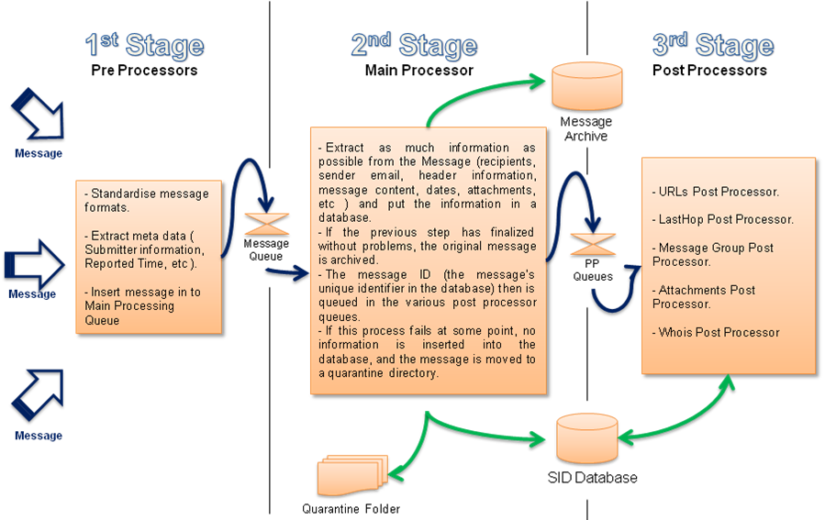

目前正進行SID及AISI整合的計畫，根據垃圾郵件之發送人、釣魚軟體主機、惡意軟體的發送人等事件分類，SID提交報告予AISI資料庫，以幫助ISP業者清除病毒感染。Spam Team的成員可利用此一系統進行檢索，亦可針對一特定案件設定群組，一旦有新的郵件，即可獲得該筆資料。
（六）Status of Anti-Spam Activities
報告人：吳宜倫
報告內容摘要：
我國濫發商業電子郵件管理條例雖未立法通過，相關實務防制工作仍在進行當中。依國內主要網路接取服務兼營郵件服務之業者所回報的數據顯示，我國垃圾郵件量有攀升之趨勢，NCC自行依照自行申請陷阱信箱、網路接取服務業者陷阱信箱及民眾檢舉郵件轉寄而得之垃圾郵件，進行分析來源國別所得之數據，約有87.4％係來自國外，主要來源國有美國、中華人民共和國、南韓、巴西，與世界垃圾郵件來源前5大國大致相同。
從垃圾郵件的標頭（Mail Header）顯示有12.6%源自臺灣，NCC從2010年起，對於郵件標頭顯示為臺灣之郵件增加「時區」之判別條件，也就是，郵件之日期紀錄非+0800（即我國時區），則視為偽造，即不予處理，經判別後，實際未偽造可進行移案業者處理約2%。
在國際合作部分，自2005年加入倫敦行動計畫(London Action Plan; LAP) 以來，已陸續與加拿大、澳大利亞、巴西等國簽定雙邊瞭解備忘錄，亦加入首爾─墨爾本多邊備忘錄，與許多國家共同努力防制垃圾郵件的氾濫。目前我國與日本、巴西、南韓有定期或不定期的交換垃圾郵件資訊，未來亦希望能與更多國家進行國際合作。
教育宣導同時也是NCC努力的重點施政之一，除了對ISP業者進行反垃圾郵件的宣導外，今年更進入大學校園，對網路重症使用之學生進行宣導，使大眾對於防制濫發垃圾郵件之資訊更為熟悉，瞭解減少垃圾郵件侵擾的方式。
另外，NCC亦於2010年開發完成可支援Outlook收信軟體使用之Add-in擴充套件，以提供民眾方便舉報Outlook垃圾郵件。目前本軟體已進行測試使用，希望藉由方便的舉報垃圾郵件方式之提供，可以提高民眾之舉報意願。

- 拜會及參訪內容摘要

一、參訪澳洲廣播公司(ABC)
ABC成立於1932年，為澳洲第1個也是最大1個廣播公司。該公司運作經費來自稅收，屬非營利事業，其地位類似我國之公共電視，惟其營運媒體包括廣播、電視、網路等，有非常高之收視聽率且深受民眾信任。
本次參訪摘要如下：
ABC是全由稅賦支持(tax-paid)，為政府所擁有。
ABC不必繳任何執照費用，依國會所核Charter(ABC act)進行營運。
ABC Board主席及member由Senator任命，ABC對國會負責不對政府負責，每年需對國會提出報告，報告財務狀況以及是否有盡到Charter所負予責任(如editorial policy、balance parity及客觀獨立)。同時ABC Board主席每兩年要到國會說明ABC在editorial policy的執行狀況與外界對ABC此項執行妫況之反應、以及ABC和政府間之關係，並接受議員的質詢。
ABC editorial policy奠基於1940年，此後ABC每數年會對此部分做檢討審議。
ABC所受到之挑戰在於外界質疑ABC將如何把相同內容處理原則帶入現今各項技術環境中，以達成所謂platform neutral的理想。實務上，ABC現有對editorial有規範的只有廣播與電視相關法規，但現在卻有許多的線上內容及政府所謂匯流環境所出現之內容，這部分政府正想立法予以規範。對ABC而言，我們仍然依自律(self regulation)之精神，對ABC所從事之各項平臺上之媒體內容做自我控管。
談到ABC與ACMA之關係，ABC有傳統editorial之原則、優良自我管理之歷史紀錄及民眾之信任，其實不需要政府機對ABC做監管，我們和其他受ACMA監管的商業電臺是非常不一樣的。一直到1992年前，並沒有法令要求ABC要受到政府主管機關的監理，我們一直都是以自律方式及向國會報告方式進行。在1992年廣播法才給予ACMA某部分司法權來監理ABC。該部分是指若民眾對ABC有任何抱怨，及對ABC所做回應不滿意時，ACMA可以介入。但ACMA不能對向其他商業電臺一樣地對ABC開罰，ACMA只能將他的不同看法報告給部長(Minister)，由部長將此意見帶到國會中討論。實務統計數字，每年ABC會收到數千件抱怨案，但僅由少於十件不滿意ABC之回應而告到了ACMA，且這些案件最終ACMA都採取和ABC所做回應一致之看法。這是所謂的輕度管制(light touch)。
因政府維護多元文化，市場上有許多的廣播業者，但很多業者都不是營運的很好。這原本應是管制的議題，是政府要處理的問題，卻因廣播業者抱怨像ABC這種以稅收為財源的電台佔據了市場，致使他們營運困難，因此也造成了我們的困擾。
ABC不能做任何廣告業務，亦不得進行置入行銷業務，包括在國內的廣播、電視、網路之部分，但國外業務(Australia Network)部分可進行廣告業務，只是目前尚未去做。
我們回應ACMA的是對商業傳播部分建立ABC自身之分級規範(Classification Code)，而ACMA建立他們對其他業者要求之分級規範，這兩種規範是非常相似的。因為兩機關的基礎觀念是相同的。在法律要求方面，ABC也只有一部分業務是和ACMA有關。ACMA如果對ABC所定之分級規範不滿，亦不能指揮ABC修改。ACMA可以有兩種處理方式，一種是進行公開譴責，讓ABC沒面子，這種方式雖不會造成ABC金錢上的損失，但這會影響民眾對ABC的信任，也可能會引起ABC董事會的改組；另一種是ACMA將事件報告給部長，再由部長帶到國會，由國會討論決定如何處理。
[問題與討論]
1、我方提問：貴公司(ABC)對節目分類之自律規範是否符合ACMA所定要求？
ABC回應：我們的人員在這方面都是非常的專業，知道怎麼樣去處理這樣的問題。我們雖不會正式徵詢ACMA對我們所定自律機制的意見，但總會透過許多非正式場合進行意見溝通，所以並沒有實務上執行之困難。
2、我方提問：如果政府或其他政治團體要求置入行銷時，ABC如何處理？
ABC回應：我們是絶對保持客觀中立及平衡報導。ABC的營運費用來自稅賦，也就是來自國民全體，所以我們可禁止置入行銷，不受政治力的干預。如果政府對我們有所不滿，也不能對ABC進行處罰，必須要送請國會處理。我們是對國會負責。事實上,ABC的運作是建立在民眾的信任上，如果我們的報導不能客觀中立，而有置入行銷的情況時，我們就會失去信任，或許就無法從國會獲得適當的財務經費支持營運。從實務上觀察，每當發生重大事件時，大多數民眾還是會轉到ABC電視台或網路收取相關訊息，就代表我們是客觀公正，可被信任。據我們瞭解ABC獲得高達90%民眾的滿意度。
3、我方提問：ABC會不會邀請外部專家學者參與相關內容分級的討論？
ABC回應：如果收到民眾對節目內容的申訴案件，通常由ABC自行處理，但如民眾對ABC之處理仍不滿意時，我們會邀請外部專家學者3人合組審查會，來看看處理是否適當。另外，當ABC制定editorial policy時，原則上都會參考外界意見。
4、我方提問：請ABC對現行運作之自律機制發表評論。
ABC回應：自律機制早從1940年就已開始運作，且為民眾所信任。因1992年廣播法之要求，才使本公司就部分事項需向ACMA提報。但兩單位的人都具專業，並對這方面有共同的基礎觀念，也常有非正式之溝通管道。
5、我方提問：ABC提供網路電視內容時，是否需符合IIA(Internet Industry Association)的自律規範？
ABC回應：不需要。因為我們目前並沒有針對網際網路去產製節目，我們只是把為廣播電視所產製之節目放在網際網路上，而廣播電視所要求之規範遠比網際網路規範來得嚴。
6、我方提問：ABC是否全權決定要對大眾提供何種服務？
ABC回應：ABC會向相關的部長或大臣們徵詢意見，並向反對黨議員以非正式之方式進行徵詢。如果提供新服務需要額外經費，我們還需要向政府提出報告爭取費用。例如我們在6月推出一個24小時的頻道服務就是利用既有ABC基金，但製作兒童頻道就有利用到額外經費。

二、參訪Telstra電信公司
Telstra電信公司類似我國中華電信，原為國有電信公司，歷經數次股票處理，2007年後已完全無政府持股。目前該公司在澳洲固網的市佔率仍有50%以上，市值約330億澳幣，經營業務包含固網、行動等，為澳洲最主要的電信業者。
本次參訪，該公司為我們介紹了澳洲的國家寬頻網路計畫(簡報如附件1)，簡報及答詢摘要如下：
規劃國家寬頻網路(NBN)緣由，主因為，1.於OECD最新報告,每百住戶固網寬頻人數排名中澳洲佔第17名(23.3人)，排名不佳。2.城鄉間存在嚴重數位落差。
國家寬頻網路相關內容，重點包括，1.該計畫於2009年4月7日宣布。2.按該計畫，政府將成立一新公司(NBN Co)(初始為國家擁有)負責建置網路。3.將以FTTP方式連接90%的住家、學校、及工作場所，以提供100Mbps之上網速率。4.以無線或衛星連結剩餘之10%處所，提供12Mbps之上網速率。5.使上網接取費變得人人可負擔(affordable)。6.將與私部門共同於8年內投入430億澳幣從事國家寬頻網路計畫。7.政府所持有股份將於建置完成後之5年內完全出售。8.NBN將提供公平接取並只從事批發業務。
配套措施與相關焦點，重點包括，1.對NBN建置的8年期間，可能潛在的法規監理狀態變化進行諮詢。2.立法修正草案已列入議程表(2009電信立法修訂草案(競爭與消費者保護篇，CCS Bill))(CCS Bill包括：a.接取規範改革b.針對澳洲反競爭行為規範進行修訂c.對Telstra進行分離(功能性分離或自願性結構分離))。其中，對Telstral採分離政策之議題爭議頗大。3.訂定NBN公司如何運作及如何進行光纖網路佈建及接取之相關立法。4.CCS Bill因少數政府因素是否會如願通過仍不確定。
對Telstra之分離提案，重點內容包括：1.Telstra須在以下條件下進行二選一，a.變成網路公司-保留市話接取網路，放棄基於固網零售用戶所提供之服務b.變成服務公司-放棄市話接取網路，將其固網零售用戶移轉成另一固網(NBN)接取網路用戶。2.Telstra須放棄HFC(該線路目前連至約250萬戶住家)。3.放棄大部分或全部對有線電視Foxtel之50%的持股。4.透過經澳洲競爭與消費者委員會(ACCC)所批准認可之對監理方式承諾書，落實執行工作。5.如果部長對Telstra自願實施之結構分離承諾感到滿意的話，部長可免除要Telstra放棄HFC與付費電視股份之要求，同時免除禁止Telstra取得LTE頻譜之禁令。
政府將NBN計畫委由麥肯鍚(McKinsey & Co)及KPMG公司進行分析研究後之研究結果重點包括：1.成本，a.如果沒能和Telstra達成協議，建置NBN保守估計8年內要428億澳幣；如能達成協議，至少能減少50億澳幣。b.政府在完成NBN建置前均需持有股份，使得政府在6年後會有一暫時性高額資金累積於此，金額約260億澳幣。c.260億澳幣估計是經公債取得，尚需付出約6%之利息。2.涵蓋範圍，a.以FTTP可涵蓋至93%，輔以固定無線可涵蓋至94~97%，再以衛星涵蓋最後3%。b.如以其他高速網路提供之終端用戶亦可被納入NBN涵蓋範圍計算，以避免過度建設。3.建議賦予NBN公司法律權力提升其免責權，以便進行佈建。(例如，免除現有空中纜線要建置需先取得同意之要求)。4.接取，a.應立法要求NBN公司僅能提供批發服務，並嚴守公平開放接取之角色(但考量賦予部長核可該公司從事批發服務外之例外服務之許可權)。b.提供給layer 2之服務只有Ethernet bitstream service(但同樣考量應依市場情況賦予彈性)5.定價，a.藉由以付擔得起的價格、市佔率及使現有服務持續提供，NBN公司預期將成為固網線路基礎之市場主導者。b.預估市佔率可達80%。c.長期來看，預估批發價格仍會上漲。
政府目前對麥肯鍚(McKinsey & Co)及KPMG公司研究分析正慎重考量相關建議。
NBN公司最新動態：1.持續於塔斯馬尼亞進行佈建-5個本土的測試區正在進行建置2.宣布對維運NBN所需之GPON及Ethernet Aggregation設備的首次策略供應商，條件包含承諾初始7仟萬澳幣之固定價格採購，同時有權以同條件追加無限量之所需設備。3.持續招募與徵求廠商報價。4.至今政府投入6億6仟萬澳幣

。
[問題與討論]
1、我方提問：Telstra為什麼會同意加入國家寬頻計畫(NBN)，放棄經營最後一哩？
Telstra回應：政府並沒有利用強制方式來要求Telstra做分離，因為這可能會有其他的問題，但政府告訴我們，如果不配合NBN，將不讓我們經營付費電視(Pay TV)，同時不讓我們取得新的頻譜。對我們來說，Spectrum較Pay TV更重要，我們認為未來無線通訊是經營的命脈，若不能取得新頻率，公司就沒辦法經營。所以我們選擇合作。
2、我方提問：貴公司是否日後就不再經營基礎網路，而全由NBN公司負責基礎網路？
Telstra回應：我們只是將最後一哩的部分賣給NBN公司，價格為110億，但我們仍保有傳輸網路及骨幹網路(transmission & backhaul)的部分。事實上，NBN公司並不是要我們的最後一哩線路，他只是要我們的管道。當NBN公司建置到某區域時，他們就會將我們公司在那區域的線拉出，而改舖設他們的光纖。
3、我方提問：澳洲行動通信新進業者在獲得業務籌設許可後，實務上需花多少時間與既有業者(貴公司)取得網路互連？
Telstra回應：業者間之協商要經過接取要求、契約簽訂及服務提供三階段，其間要研商包括服務定義與符合性測試、互連容量建置、傳輸容量建置、網路調校、建立IT系統介接、建立營運維護系統、商業合約及發展計費系統等議題，從開始洽談互連到正式使用約需6個月。
4、我方提問：ACMA是否就網際網路互連頻寬(private-peering)作監理？
Telstra回應：(1)互連費之仲裁是由ACCC主管，不是ACMA，而ACCC會對特定服務宣布(declare)為指定服務，只有指定服務才會受到仲裁。(2)Peering不是一個declare的服務，所以不會由ACCC進行仲裁。(3)儘管對非指定服務不會進行仲裁，但ACCC仍有另一處理手段。如果ACCC覺得電信業者間有不公平競爭時，當在法院審理時，就改由被控不公平競爭之業者要證明他沒有不公平競爭，而通常負舉證責任的一方是比較不利的，因此被控不公平競爭之業者會儘可能避免走上法院這條路。(4)有關網際網路互連頻寬(internet peering)的部分就是用(3)之方式來裁定。最後Telstra必須要和當時最大的其他三家公司進行free peering。但在這十二年內，雖然電信市場改變很多，Telstra仍是只和這三家公司進行free peering。儘管目前只有其中一家業者真正有客戶，其他兩家也不願放棄這樣的權力。(5)我們認為網際網路互連頻寬(private-peering)是應該要付費的，因為我們有很多內容是從美國來的，必須要付費給美國，因此要由下載量來計費。澳洲用戶的網路計費方式是一個固定月費，內含一定的下載量，當超過此下載量時,就需另外付費。
5、我方提問：澳洲國家寬頻網路計畫(NBN)之經費規模？
Telstra回應：NBN要花470億澳幣，平均每個國民要5000元澳幣。
6、我方提問：請問澳洲對頻譜有無使用技術限制或其他規範？
Telstra回應：(1)業者可自行選擇頻譜所要使用的技術。譬如說，Telstra用850MHz建置CDMA系統，900&1800MHz做GSM系統。後來將850MHz改建3G系統，相關用戶則以手機以補貼方式移轉。(2)有關技術規範的部分，業者間會組成一個協會(Communications Alliance)，發展相關的規範。我們認為自律是很自然的，如果沒做好，政府就會介入，但我們不需要也不希望政府介入，我們可以自己處理。(3)有關基地台的部分，基地台建置亦是採自律機制。拿到頻率執照後，僅需要取得地方政府建置核可，就可於建置後立即使用，並不需要再由主管機關進行系統審驗。通訊協會( Communications Alliance)會訂定自律條件，在網站上就可查詢全澳洲每個基地台的EMI值(為所有業者系統之總值)是多少，這個部分是公開的。

三、拜會澳洲寬頻通訊傳播暨數位經濟部(DBCDE)
該部係於2007年12月3日行政組織改造後成立(前身為通訊資訊科技藝術部DCITA)，與澳洲通訊傳播署(ACMA)同為部長Senator the Hon Stephen Conroy所督導。該部秘書長為Peter Harris，組織下含基礎網路處、數位經濟及服務處、傳播及數位轉換處。該部與ACMA職掌之分別在於，ACMA主要負責監理政策制定，而DBCDE主要負責政策建置之執行。
本次拜會該部接見者為傳播及數位轉換處之次長暨數位轉換專門小組秘書長Andy Townend, Executive Director, Digital Switchover Taskforce，Andy次長並為我們進行了澳洲數位轉換計畫內容之介紹，簡報內容(如附件2)如下：
數位轉換是為了提供消費者更好的電視收視品質以及數位紅利。類比與數位電視同時播放時間，大都會地區自2001年起，區域型地區(非指偏遠區)即2003年12月31日起。數位行動計畫自2006年11月Howard政府時代啟動，數位澳洲於2007年8月成立，數位轉換工作小組則自2007年12月18日成立以管理計畫之推動。
澳洲有5個主要的電視網，包括ABC、SBS、Seven Network、Nine Network及Network Ten。這些電視網之主要播放區為大都會地區及臨近區域。而5個電視網播出多種頻道節目，例如，ABC News 24、ABC 1、ABC 2、ABC 3、SBS ONE、SBS HD、SBS TWO、7TWO、7mate、GO!、GEM及ONE HD。
數位轉換時間依區域別分別進行切換。最早切換的是Mildura地區，時間為2010年6月30日，接著是2010年12月15 South Australia及Broken Hill地區，再下來是2011年5月5日Victoria地區，陸陸續續進行到2013年底就可完成全澳洲之數位轉換計畫。
數位轉換計畫工作小組的目標可細分為幾個階段性目標，1.讓民眾知道數位轉換的訊息以及他們需要做何準備。2.確保民眾知道他們可到何處取得相關資訊及取得必要協助。3.確保民眾知道他們所住地區的數位轉換時程，以及如果不因應會產生什麼結果。4.藉由與社會大眾及相關利害關係人的有效溝通，達成協助轉換計畫順利成功之目標。
數位轉換計畫依據6個關鍵量度進行民眾問卷調查，來檢驗執行成果。1.知不知道數位轉換是什麼。2.瞭不瞭要做什麼動作來進行數位轉換。3.民眾對數位轉換態度是什麼。4.民眾有無進行數位轉換之意願。5.數位轉換執行順不順利。6.對於數位電視的滿意程度。
目前調查的數據顯示，至2010年第2季，已有95%的家戶知道什麼是數位轉換，且已有74%(澳洲大都會)~77%(南澳區域)之家戶收看數位電視。
2010年6月30日，Mildura是澳洲第1個進行數位轉換的區域，事後調查99%之民眾順利完成轉換。主要獲取數位轉換訊息之來源為電視(74%)及報紙(40%)。依時間來看，有1%的民眾是在數位轉換的最後一週才轉換成收看數位電視，2%的民眾是在數位轉換的倒數第2週轉換成收看數位電視，3%的民眾是在2010年5月進行，4%的民眾是在2010年4月進行。12%的民眾是在數位轉換前之4~6個月進行。
網路也是宣導教育民眾如何轉換成收看數位電視的好幫手。我們在網路上設計了一個Antenna Systems e-toolkit(Aset)工具組，協助公寓、單位樓房、公共或商業大樓內的居民、屋主或管理人瞭解如何準備好以數位電視進行收視。
我們也設計了一系列的標籤來幫忙民眾辨認數位轉換相關資訊。譬如說，電視機等級之識別標籤、可提供數位轉換諮詢人員之識別標籤、可提供數位轉換諮詢之店家識別標籤、可幫忙安裝數位電視天線人員之識別標籤等等。
我們另有一個家庭協助計畫。對大多數的人而言，轉換為收視數位電視是一件非常直接且不貴的操作，但有少部分民眾可能還是有轉換上的困難，特別是那些年長者及行動不便者。政府宣告的家庭協助計畫，目標就是在協助上述這些有轉換困難的家庭。這個家庭協助計畫已幫助過10,000個家庭完成轉換至收視數位電視，其中在Mildura地區有逾2,650個家庭，在SA及Broken Hill地區有逾7,000個家庭接受協助。而在Victoria地區，可接受協助計畫之合格家庭數為120,000個。
此外，我們還有一個衛星補貼計畫。該計畫是以社區為單位，協助合格社區內民眾將他們以類比電視收視轉換為以直播衛星電視收視。所謂合格社區是指那些有投資在自行建立再傳輸設施的社區，據統計該類合格社區總數為698個。
[問題與討論]
1、我方提問：澳洲數位電視內容有包含高畫質(HD)頻道嗎？
DBCDE回應：每個經營電視網的業者都被要求要提供HD頻道，而我們所補助的數位機上盒都是HD規格的，但各業者真正提供HD頻道之時間點，我們將會和業者共同討論訂定。
2、我方提問：有關電視機等級識別標籤的部分，能否再詳細說明？
DBCDE回應：我們有3種等級標籤，一種是藍色寫著CAPABLE字樣之標籤，貼上這種標籤之電視機代表著，還需要再加裝數位機上盒才能收看數位電視；另一種是紫色寫著REDAY字樣之標籤，貼上這種標籤之電視機代表著，可直接收看數位電視，且可收看高畫質(HD)數位電視；再一種是橘色寫著READY字樣之標籤，貼上這種標籤之電視機代表著，可直接收看數位電視，但只能收看標準畫質(SD)數位電視。
3、我方提問：為何政府不直接要求不製造類比電視機，就可省下教導用戶認知之步驟？
DBCDE回應：在庫存中就已有許多類比電視機。這些電視機數量龐大，無法丟棄不用。
4、我方提問：請問澳洲如何進行機上盒補貼？是像美國一樣每個都可領折價卷(Coupon)，或是只針對低收入戶進行補貼？
DBCDE回應：我們只有在必要的時候才會有補貼的動作。首先我們儘可能透過各種管道傳播資訊和提供轉換服務支援點，教導民眾如何進行數位轉換，讓民眾自行完成收視數位電視之轉換動作。如果年長者或身體不便者真有困難，可以電話或其他方式連絡我們，我們就會派人直接到家服務，除幫忙天線安裝調整並送上免費機上盒。整個過程中並不牽涉到金錢或優惠卷，民眾只需於完成後簽名確認。我們的家戶服務並不是以收入高低為考量因素，而是以是否有真正幫助需要來考量。再重復說明，在實務作業流程方面，政府編列有一筆基金，我們和服務商簽約，由服務商到用戶家中裝置機上盒，用戶不必付費，服務商完成服務後再回來向政府領取相關費用。我們發現75%的用戶，只要你告訴他們如何進行數位轉換，他們就可以自己完成。之後我們藉助宣傳廣告及各團體的力量，將數位轉換做的更好，但最後還無法順利轉換的用戶可利用電話或網路向政府簽約之服務商要求協助，於約定時間到府服務。
5、我方提問：請問你們如何定義家戶？
DBCDE回應：這是個好問題。原則上以門牌號碼為定義，但實務上如住有不同生活戶的情況可另外處理。
6、我方提問：澳洲對數位轉換計畫規劃的非常細腻，顯示貴國對這件事的重視。
DBCDE回應：在澳洲有75%的家庭是靠無線電視來取得資訊，不像美國是以有線電視為主，這也是為什麼我們會對數位轉換過程如此重視的原因。

四、參訪Foxtel有線電視公司
Foxtel為澳洲最大的付費電視內容提供者，以有線電視或衛星之方式提供全澳洲超過163萬家戶的訂閱內容服務。Foxtel提供包括新聞、運動、綜藝、電影、紀錄片、音樂及兒童節目等各式各樣的內容，推出超過200個頻道，收視觀眾達600萬人。
[問題與討論]
1、我方提問：請問澳洲對平臺上垂直自製的頻道有無數量或比例上的限制？
Foxtel回應：我們並沒有自製頻道的上限限制。自製頻道上架在有線電視部分，無容量限制問題，但在衛星部分，因為我們是和Optus或Singtel Optus等其他業者租用，所以有容量問題。在跨媒體部分，我們是有跨媒體所有權限制。
2、我方提問：請問Foxtel是否有必載的義務？或是說Foxtel必須要和其他無線電視業者簽約付費，才能播放他們的節目？
Foxtel回應：我們沒有必載的義務，但所有無線電台都自願讓他們的頻道在我們的平臺上播出，且不收任何費用。
3、我方提問：Foxtel在頻道製作上有幾種類型？
Foxtel回應：有三大類型頻道，一種是完全由Foxtel自製，另一種是Foxtel在取得別人的內容後改製，插入並移除部分無關廣告內容。再另一種是Foxtel對別人的頻道亦完全不改變直接播出。我們也有一個購物頻道，生意也不錯。我們總共有超過200個頻道,包含30個音樂頻道，20個HD頻道，1個3D頻道(主要播出足球比賽)，我們也剛提供on demand服務。
4、我方提問：我們有查看貴公司的網站，發現在台灣無法訂閱你們的頻道內容服務。是因為無法克服收費問題嗎？我們可以透過信用卡來付帳。
Foxtel回應：在網路上不能讓台灣的民眾收看到Foxtel網站上的節目，是因為我們的節目是向美國等地購買，而他們並沒授權我們在其他地方播出。我們是可以在網路上販賣我們自製的節目，只是我們不知道這對台灣會有多大的市場。我們也發現，在電視上受歡迎的節目，在行動電視上也受歡迎，所以我們不會針對行動電視去專門產製節目，我們的主要利潤還是來自廣播電視。
5、我方提問：請問貴公司在進行有線電視數位化的過程中，有無收到政府補貼，或是其他方式的幫助？
Foxtel回應：我們沒收到任何政府對於我們進行數位化的財務補助。在澳洲有三大商業電視網，在1992年政府要求他們進行數位化時，提出了一個計謀。他們對政府說，要推動數位化就必須要靠提供HD服務，他們說他們會同時播出類比電視、和類比電視相同內容之數位電視、以及HD電視，進而要求要有更多頻譜。於是政府同意額外再給了他們7MHz頻寬之頻率，也不多收執照費，但條件是要讓澳洲數位電視起飛。原先數位轉換目標是2008年，但沒成功，原因是在數位轉換計畫開始的前三四年間，沒多少人買數位電視機。真正促進購買數位電視的是高畫質DVD。在2006年時，政府覺得要更積極來推動數位化，於是政府對無線電視業者說，你們可以在現有頻譜中提供多頻道內容，只要你們在2007年提供1個HD頻道，然後在2009年提供另1個SD頻道即可。而數位轉換時程將延至2013年。政府同時找來了Andy Townend（他執行過英國數位轉換計畫），負責澳洲的數位轉換。Andy認為，澳洲數位轉換不能和美國一樣，統一於一天切換，而應該分區分階段進行。回頭提到，他們都接受到政府的補助款，但我們沒有。
6、請問Foxtel有無提供分組付費？基本收視的頻道有多少？基本收視頻道的收費是多少？收費價格是否要經政府核准？
Foxtel回應：我們在類比時，只能提供45個頻道，平均每用戶花費約50元。進行數位化後，我們可提供200個頻道，但投入160億元成本，所以我們要提高收費，那也是我們要數位化的誘因。原本類比時每用戶可收50元，客戶流失率15% ~ 18%，數位化後每用戶可收80元，客戶流失率13%，因此數位化對我們是很有誘因的，並不需要政府補助來鼓勵我們進行數位化。我們對數位電視用戶補貼機上盒費用，我們的有線或衛星基本費率是42元，網際網路收視的基本費用是20元。但Cable上基本費率可收看約50台，在internet上基本費率只能收看約10台。我們的收費價格都是自我決定，不需審核。
7、我方提問：Foxtel的節目似乎也在電信平臺，如Telstra的3G手機上看到？
Foxtel回應：Foxtel主要的播放平台還是在Cable & Satellite。大都市用Cable，偏遠地區用衛星。我們在2006年也利用Telstra的行動網路，推出了名為Telstra Mobile FOXTEL行動電視服務，同時提供33個頻道節目收視。我們也在2006年8月於Virgin Blue飛機上提供24個頻道節目的FOXTEL Live2Air服務。在2010年Foxtel和微軟合作，藉由微軟的Xbox LIVE產品，可上網收看約30個FOXTEL提供的頻道節目。在2010年下半年，我們又推出一個藉由網路佈建iQ盒（約有780,000個盒子），可直接由網路把FOXTEL頻道內容送至訂戶之電視機的服務。
8、我方提問：Telstra似乎也持有Foxtel股票，他們好像也推出內容服務，這樣兩公司的關係是集團還是競爭？
Foxtel回應：我們有三個大股東，一個是梅鐸(News Corporation Ltd，25%)，一個是James Packet(Consolidated Media Holdings Limited，25%)，另一個是Telstra(50%)。Telstra目前推出的是on demand的內容服務。Foxtel與Telstra為兩個各自獨立運作之公司，也無策略聯盟行為。而Telstra可能會釋出對Foxtel的持股。

五、拜會澳洲通訊傳播署(ACMA)
ACMA(Australian Communications and Media Authority) 於2005年7月1日由「澳洲通訊局」(Australian Communications Authority, ACA) 及「澳洲廣播局」(Australian Broadcasting Authority, ABA)二機關合併而成立，為聯邦政府組織，負責傳播、網際網路、無線電通訊及電信之營運監理。與寬頻通訊傳播暨數位經濟部同為部長Senator Stephen Conroy督導，共同為澳洲的寬頻、通訊及數位經濟產業塑造更好的發展基礎。ACMA之主席暨執行長為Chris Chapman。該署共約有600位員工，三個主要的辦公室分別位於雪梨、墨爾本及坎培拉，另於全澳洲還有各區域辦公室。
本次拜會主要是想瞭解澳洲對電視及網際網路內容之監理原則為何。ACMA由數位經濟處處長Nerida O’Loughlin, General Manager, Digital Economy Division接待，並向我方進行簡報。簡報內容(如附件3)摘要如下：
澳洲之內容監理是從內容分級開始的。澳洲成立一內容分級委員會。該會特點：1.為澳洲分級事務主要負責組織。2.獨立於司法部(Attorney General’s Department)外。3.反應社會標準。4.職掌影片、遊戲、出版品。內容分級委員會成立之法源包括，Classification(Publication, Films and Computer Games) Act ，1995National Classification Code 2005，Guidelines for the Classification of Films and Computer Games 2005，Guidelines for the Classification of Publications 2005。
而ACMA對內容監理之特點為：1.職掌線上內容、電視節目。法源Broadcasting Services Act 1992，Industry Codes of Practice，Based on the National Classification Scheme。2.某些線上內容會與內容分級委員會討論後再決定。3.內容分級委員會無權對電視節目進行分級。4.ACMA員工每年二次接受內容分級委員會訓練。
ACMA之內容分級組主要功能為1.廣播內容申訴案調查。2.兒童及學齡前幼兒電視節目之評核。3.線上內容申訴案調查。4.產業自律規範要求－依1992年廣播服務法第123節，產業團體必須於諮詢ACMA情形下，訂定自律規範。現有自律規範種類：2010商業無線電視自律規範、2007澳洲廣播公司自律規範、2010特殊廣播服務自律規範、2007澳洲付費電視及廣播協會(ASTRA)自律規範(付費廣播電視、付費窄播電視)、2009 ASTRA開放窄播電視自律規範、2003CBAA社區電視自律規範。
ACMA要求電視經營者應負責任包括，1.節目分級。2.兒童及學齡前幼兒節目分級應由ACMA決定。3.分級指導原則依自律規範中所定原則。4.分級指導原則參考2005年影片電腦遊戲分級指導原則調整後訂定。5.依各時區訂定以滿足觀眾需求。6.消費者意見處理。
ACMA訂定之電視分級類別為，

–G General(suitable for all ages)
–PG Parental Guidance recommended
–M Mature(recommended for 15+)
–MA Mature Audience(not suitable for under 15 years old)
–AV Adult Violence(SBS and Commercial TV only)
–R18+ Restricted(Subscription TV only)
–C Children’s program (for children from 5 to 13 years old)
–P Preschool program (for children under 5 years old)
ACMA對內容啟動調查程序相關規範為，1.申訴需先經相關執照業者受理 。2.ACMA於發動調查前應先要求申訴者及執照經營者提供看法，再依相關自律規範進行接取內容之評核，最後做出業者是否違反相關規定之決定。3.ACMA希望能在收到申訴案後六個月內完成處理。
有關兒童及學齡前幼兒節目相關規範包括，1.依2009兒童電視標準 。2.所有商業電視傳播業者均須遵守。3.每年至少要有260小時兒童節目及130小時幼兒節目。4.前述節目應於指定時段內播出。5.兒童及幼兒節目需經ACMA核定後始得播出。6.ACMA可能同意完全或暫時性分級決定。7.ACMA希望在收到分級申請後60天完成決定。

有關線上內容分級相關規範包括，1.依1992廣播服務法第5及第7節之共同合作規管規劃進行。2.自律規範係與澳洲網際網路產業協會共同合作訂定。3.計畫自2000年1月開始實施，2007年1月曾進行修改。4.應提供申訴受理熱線 。5.ACMA 藉由設立Cybersafety同時宣導網路安全認知活動提升民眾自覺能力。
有關線上監理重點為，1.斷絕對冒犯性(offensive)內容之接取。2.保護兒童遠離不適當之內容。
有關認可之線上內容申訴條件為，1.由居住在澳洲之人或公司所提出。2.以書面方式提出。3.提供如何接取到所申訴內容之途徑 。4.為何該內容應被禁止之理由。
對線上內容區分之種類為，1.主機內容，例如web pages, peer2peer, mobile content。2.直播內容，例如streamed audio & video, adult chat。3.連結服務，例如連結至不適當之內容。
對線上內容禁止類別為，1.RC or X 18+。2.非限制接取系統之R 18+。3.由行動加值服務所提供之MA 15+或由非限制接取系統之需付費影音內容之MA 15+。
ACMA對不適當線上內容能做之處理包括，1.主機位於澳洲之內容者為，(1)下架(take down)。(2)連結移除通知(Link deletion notice)。(3)直播內容中止通知(Live content notice)。2.主機位於國外之內容者，指定通知計畫，給軟體過濾器提供者。3.屬虐待兒童內容者，(1)通知相關國際網際網路檢舉熱線連盟(INHOPE)會員。(2) 如主機位於澳洲或非屬INHOPE會員之國家者，通知澳洲聯邦警察。
有關ACMA執掌施行之界限或範圍為，1.ACMA不會從事下列行為，(1)監視(monitor)個人使用網路之情形。(2)對個人進行告發。(3)主動進行網際網路不當內容之搜尋 。2.ACMA無法對下列活動進行處理，(1)詐騙。(2)智財權相關事務。(3)隱私事務。(4)毀謗。(5)騷擾或霸凌。
[問題與討論]
1、我方提問：澳洲對內容之分類與監理方式似乎與其他國家不同？
ACMA回應：澳洲和其他國家相較有一個非常特別之處，那就是我們有國家內容分類法(National Classification Act)，該法是奠基於過去對書籍、電影之內容管理基礎並擴充至DVD視聽出版上。該法由中央及地方政府討論並徵詢大眾意見後所制定，除了適用在上述內容外，也可應用在電視節目並延伸至網際網路之內容管理上。其他國家可能會訝異怎麼會有這種法，但這法確實由司法部長(Attorney General)、聯邦及地方政府共同研議並獲結論，所以這是澳洲特有的制度。
2、我方提問：請對澳洲國家內容分類法之重點內容加以說明？
ACMA回應：這個法有兩個重點，第一，什麼內容是可以被接取的。不應被接取(refuse)的內容，就不應被看到，該法決定了在澳洲境內，何種內容可以被接取，可以被傳送。第二，在節目上標示等級，以使得人們可以預期內容會是何種尺度。據了解，我們國人有90%了解等級的內涵，也認為這樣的等級標示制度是非常有幫助的。
3、我方提問：簡報時有提到，澳洲國家內容分類法亦應用在網際網路的監理上，能否再加以說明？
ACMA回應：從2000年起，我們也把同樣這套內容標示等級制度應用在網際網路上。這個部分當然比較複雜些，畢竟內容是在國際間，且數量是成千上億。一個執行的重點是，同樣的內容在跨媒體上交互出現時，我們是否能以一致的態度來處理，或是說明清楚什麼部分是要做如何不同的處理。孩童的保護是我們內容管理的一個重點，我們派人到學校對孩子、家長及老師做宣導，說明務必要保護自己不會在網際網路上受到不良內容的傷害，我們也和老師合作，以確認他們有這樣的技能來指導學生。對網際網路內容，我們是被動處理，只有在接到申訴後才會進行處理，而不是主動去搜尋內容，發現問題。主要內容管理是由業者自行進行，業者必須自訂自律規範，而該規範，依法應由ACMA認可後方可實施。這樣的制度我們叫做共管(co-regulation)。
4、我方提問：請問澳洲國家內容分類法之級別考量因素為何？
ACMA回應：內容分級的重點在於標識出包括，性、暴力、裸露、語言、藥物使用等6種元素。我們對政治立場、笑話等元素較無興趣，所以未列於標識類別考量因素中。
5、我方提問：請問澳洲內容分級委員會成員有多少人？如何確定人選？
ACMA回應：成員9人，由參議員(Attorney-General and Minister for Home Affairs)任命，各方可向參議員推薦人選。
6、我方提問：請問澳洲有沒有跨媒體所有權(Media cross ownership)之限制？
ACMA回應：有跨媒體所有權之限制。在廣播法下，所稱之媒體主要焦點是商用廣播執照,、用電視執照、以及相關結合之報紙。.我們並不管制報紙。在澳洲有所謂的75%規則，我們會注意當覆蓋率達到全澳洲75%之媒體，或是所擁有執照張數已達總張數75%之情況。近年來對媒體所有權之情況有劇烈變化，外國集團藉由大筆資金進入澳洲，以成立控股公司影響媒體，因此形勢上未持有所有權，但卻更容易操作。最近這一波，我們看到單一大公司，譬如說,James Packet，其早已擁有channel 9，在幾天內就又獲得channel 10，似乎又是同一些人要進入媒體。我們仍在持續觀察。觀察的重點在於影響力大之單一公司和影響力大的媒體間之關係，目的在確保意見之呈現能夠多元化。所以我們非常注意主要的傳播平臺，不讓單一業者控制其所有權。另外，ACCC亦可由競爭之角度介入。

- 感想與建議
在數位匯流趨勢下，電視、電信與網際網路之傳播特質比重，已悄悄發生變化，傳統內容監理方式、關注議題焦點及內涵也與以往不盡相同。澳洲在公共媒體經營、寬頻網路建置、跨平臺內容監理及推動無線數位電視轉換部分，具有重大成效或計畫，非常值得瞭解，以為我國處理相關議題時，能有更明確而實際的模式參考。謹提出本次拜會與參訪行程心得如後

一、拜會與參訪感想
（一）政策推行奠基於社會共同價值
不管是澳洲通訊傳播署(ACMA)或澳洲廣播公司(ABC)對傳播內容之尺度或監理上，均與民眾共同認知價值緊密結合，使得政策推行順暢。譬如說，澳洲之內容分級法之確立，就使得各相關媒體協會能發展出自身之自律機制。也由於民眾對內容判斷有高度的相同價值觀，使得ACMA在處理網際網路內容上，較不會有妨礙自由言論的指責，因此，在匯流趨勢下的同一內容跨媒體平臺受到不同監理的情況才得以有效處理。

（二）自律機制為監理之基石
從澳洲廣播公司的內容自我管理、TELSTA電信公司與同業自我訂定技術規範、到FOXTEL自定基本頻道與收費標準，處處都可見到自律機制的運作與實踐。任何消費者爭議都是由業者先自行處理，如未解決才會由主管機關出面。業者們重視自己的形象，主管機關也才能真正採取輕度管理。

（三）內容播放得依不同平臺有不同要求
雖然在任何平臺上之內容適當與否均為同一標準，但其播送行為仍得依平臺特性做不同要求處理。譬如說，在ABC澳洲廣播公司之平臺上，因為其公共廣播電視之因素，任何廣告或非普遍級的內容就不宜出現。在一般商業電臺或商業電視之平臺上，出現的限制級節目就需要有鎖碼等必要措施且遵守播出時段規定。但在用戶數尚不多，未達足夠社會影響力的所謂窄播平臺上，限制就比較少。此外，澳洲並無頻道執照，所有不適當內容或不符規範之播送行為，均要由平臺業者負責。因此，播出內容之調整非常有彈性，較能掌握市場商機。

（四）以限制新執照取得方式促進競爭
澳洲既有電信業者TELSTRA在該國成為主要市場主導者之情形，和我國中華電信在市場上之影響力如出一轍。如同各國主管機關都會想方設法促進競爭一般，大多數國家所想的不對稱管制方式是在其既有的市場上限制其營業行為或管制其資費，但效果不一。而新一波的想法是由英國BT被迫自行成立open reach公司，採功能分離將最後一哩之資產分離後，受到許多國家之仿效。但強制分離法律規範必須相當完備才能達到實效，且過程複雜，除恐有補償議題外，另有減緩光纖佈放推動寬頻建設之疑慮。澳洲政府一方面宣布國家寬頻網路(NBN)計畫從事光纖建設，另一方面藉由不發給TELSTRA新頻譜執照之方式，迫使TELSTRA與NBN合作，釋放出最後一哩之管道，不失為另個新穎的想法。

（五）寬頻計畫推動方式關係重大
澳洲寬頻網路計畫是由政府先行籌措約470億澳幣之經費，相當於每個國民負擔5,000澳幣(約合台幣150,000)，澳洲政府計畫未來將NBN公司之股票上市，來回收這一筆錢，計畫之成敗攸關全國經濟之發展。

（六）網際網路內容監理方式及複雜度
ACMA藉用民眾有高度共識的內容分級法來處理網際網路內容監理，確實為一調和各平臺內容監理強度之有效方法。ACMA也明確提出被動受理申訴及對網際網路內容處理之可能方式，雖有其侷限性，但似乎能為國民所接受。不過澳洲上網費用非常貴，採傳輸量計費而非吃到飽之固定費率，所以其國民之訊息來源主要仍為廣播電視，或許因此也降低其網際網路所帶來之困擾。

（七）數位轉換計畫重視消費者
澳洲之數位轉換計畫，除了重視數位電視訊號覆蓋率與數位內容之產製外，與我國最大的不同點在於，該計畫非常重視消費者。包括消費者資訊的獲知管道、資訊的內容與呈現方式，以及消費者對數位轉換的認知程度和已轉換率，都被不斷要求宣導並掌握現況。譬如說，他們的宣傳定有不同階段的宣傳目的，先是要讓民眾知道什麼是數位轉換，再要讓民眾知道數位轉換的時程，然後是不進行數位轉換的後果，以及到那裏去尋求支援等。而電視機方面都被貼上標籤，使購買民眾能輕易瞭解所購電視機，究竟要不要再加裝機上盒才能收看數位電視，究竟能不能收看高畫質節目等。該計畫亦舉行調查，以掌握民眾認知情況及已實際完成數位轉換之用戶數等。只有同時兼顧技術、節目及消費者三因素下，數位轉換才能順利完成。

（八）公共電視和主管機關之互動方式
澳洲廣播公司不受主管機關處罰，只有國會能實質處理。雖然如此，澳洲廣播公司深知該公司之經營是建立在民眾的信任感上，因此，型式上是維持自我管理，但在非正式場合仍保持和主管機關之密切溝通連繫。這樣的互動模式，確保了雙方的和諧關係，是值得我國公視運作之參考。

（九）經營模式及費率輕度管理
在匯流的發展過程中，澳洲主管機關藉助自律機制，使得業者在輕度管制的原則下，能盡力尋找有利商機，同時能兼顧消費者權益和維持社會利益。

（十）競爭法在匯流中亦占重要地位
法規的訂定往往趕不上技術與市場的變化，因此在通訊與傳播相關法規未明確規範的情形下，競爭法在澳洲占有重要地位。事實上，澳洲通訊傳播署(ACMA)、寬頻通訊傳播暨數位經濟部(DBCDE)及澳洲競爭與消費者委員會(ACCC)均釐屬同一部長管轄，更說明了這三者關係之緊密程度。

二、建議
（一）透過公開程序溝通形成政策
為求施政之順暢，重要政策的形成過程中，希望能儘早的讓公眾參與制定。過去電信總局數項重要政策均有公眾意見深度參與，或許可供參考。對委員會而言，將決策權置於訂定政策程序中之最後及最重要位置，可增加吸納外界智慧經驗，審慎評估各利弊得失之空間，進而避免獨斷獨行刻版印象，塑造與公眾充分溝通之開明形象。過程或許冗長，最後亦將於順利政策推行中獲得應有之回報。

（二）依對社會影響力大小適度規劃新興傳播平臺
對行動通信平臺及網際網路新興傳播平臺，宜給予輕度監理機制，待其影響力增強到應受重視程度時，再與既有平臺之監理機制共同檢討，調和相關監理強度。此應與基本法所要求鼓勵通訊傳播新技術及服務發展，且避免不同傳輸技術而為差別管理之精神相符，並能在實務作業中有效推動匯流服務。

（三）推動寬頻可採用限制與鬆綁並用方式
為促進固網市場競爭，可考量限制中華電信取得新行動執照之行政作為，其效果可能較強制其功能分離甚至實體分離都來的好。除限制手段以取得業者合作推動寬頻增進競爭外，建議再搭配鬆綁原則，讓業者在經營模式與資費訂定中更具彈性，以使業者能更具主動配合之誘因。

（四）賦權予產業協會
參考澳洲之監理模式，如欲使業者自律，需賦權予業者所屬產業協會，以發揮集體督促互相檢討之效果。目前我國雖有相關產業協會，但其功能主要在為業者爭取權益，如能將產業協會自律機制納入法制之正常評鑑程序中，或許可有更大正面作用。

（五）數位轉換宜加強消費者宣導
我國數位轉換作業由各部會分工分別執行，本會所負責之數位發射站及補隙站建置作業正積極進行中。惟相關宣導作業仍未見於各傳播媒體。依澳洲之經驗，宣導為極重要之一環，以澳洲2013年底為全面完成數位轉換目標之期限來看，該國早在2008年就開始相關宣導及推動相關標章識別活動，而我國預定在2012年底為全面完成數位轉換目標期限，是否亦應提早進行相關宣導。建議本會出席代表可於數位轉換相關跨部會會議中提出宣導重要性，必要時提供澳洲相關作法供參，讓數位轉換政策順利完成。

三、總結
除防制濫發垃圾郵件會議外，寬頻、數位化及內容監理是本次拜會參訪之重點，也正是本會推行數位匯流必然會面對之問題。本次澳洲之行，獲得各相關機關熱誠的接待和不吝的意見提供，也開拓了另一個監理機制的思維空間。目前我國和澳洲已有常態性之防制濫發垃圾郵件合作瞭解備忘錄指導委員會議，未來希望仍能藉此機制，擴大交流面向，使經驗的交流吸收更為全面。

- 附件
附件1：TELSTRA電信公司有關澳洲國家寬頻網路計畫簡報資料
附件2：澳洲寬頻通訊傳播暨數位經濟部(DBCDE)有關數位轉換計畫簡報資料
附件3：澳洲通訊傳播署(ACMA)有關內容監理機制簡報資料
附件4：澳洲通訊傳播署(ACMA)組織介紹簡報資料
附件5：澳洲通訊傳播署（ACMA）有關防制濫發垃圾郵件合作瞭解備忘錄指導委員會議簡報資料-Jurisdictional Update
附件6：澳洲通訊傳播署（ACMA）有關防制濫發垃圾郵件合作瞭解備忘錄指導委員會議簡報資料- Safedivert-Spam Act prosecution
附件7：澳洲通訊傳播署（ACMA）有關防制濫發垃圾郵件合作瞭解備忘錄指導委員會議簡報資料- The Australian Internet Security Initiative and Spam Intelligence Database

- 活動相片
參訪澳洲廣播公司(ABC)

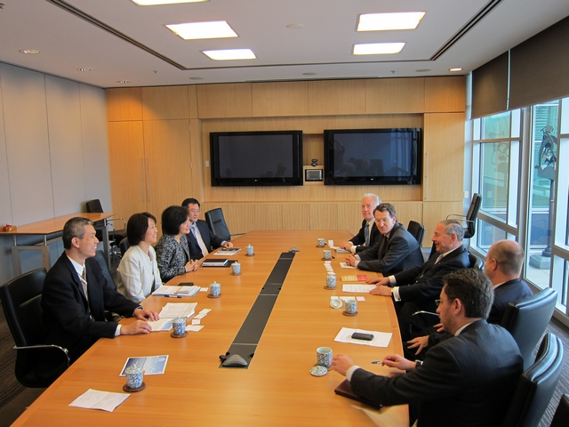

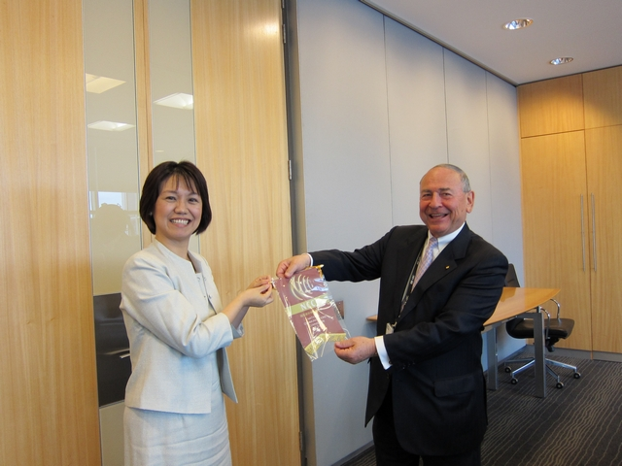

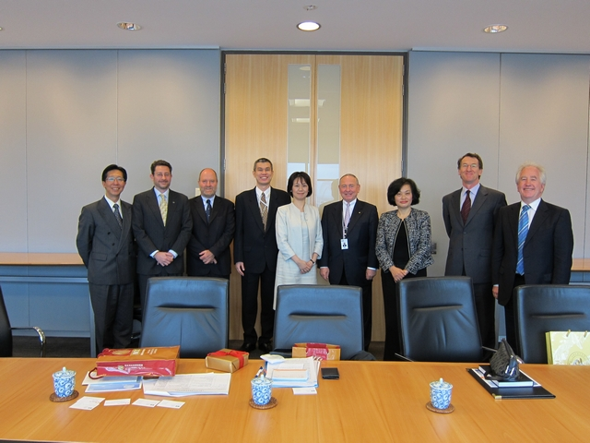

參訪TELSTRA電信公司

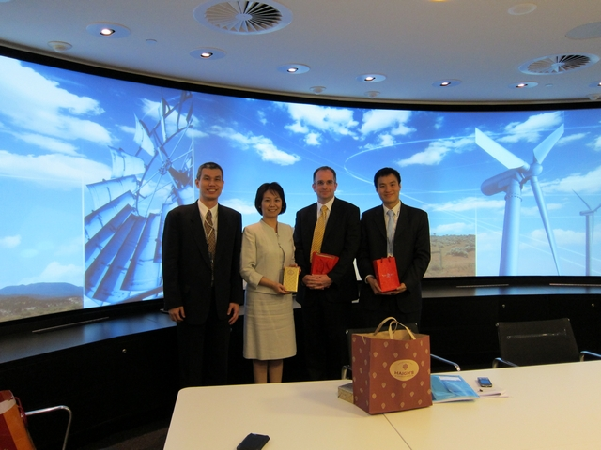

拜會DBCDE澳洲寬頻通訊傳播暨數位經濟部

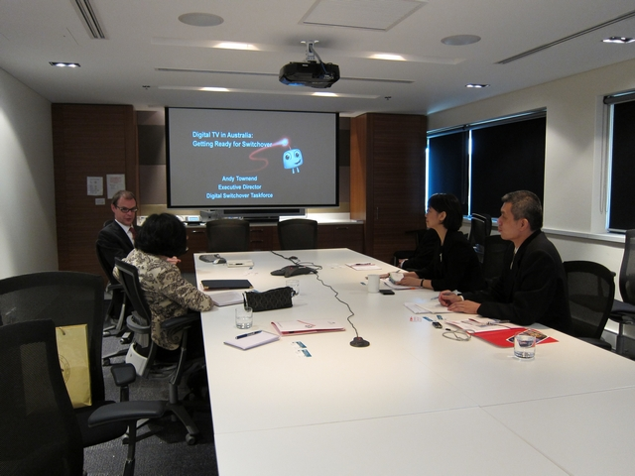

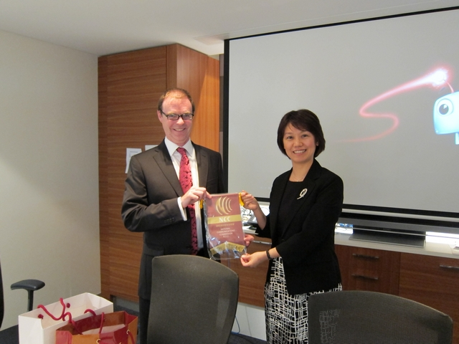

參訪Foxtel澳洲有線電視公司

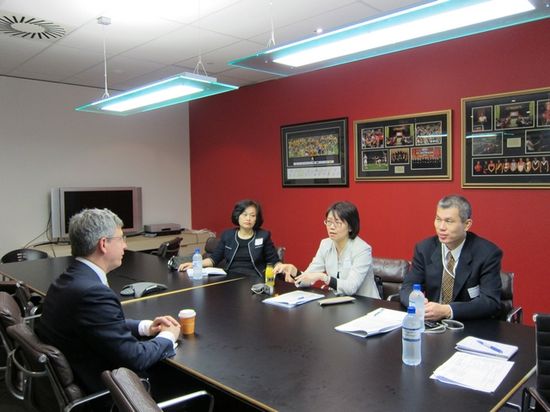

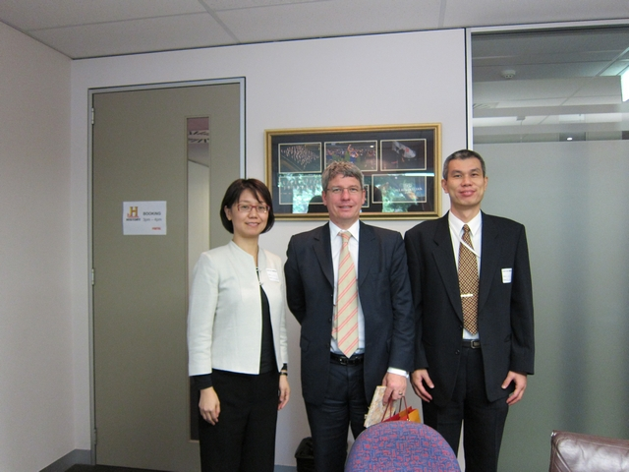

參加防制濫發垃圾郵件合作瞭解備忘錄指導委員會議

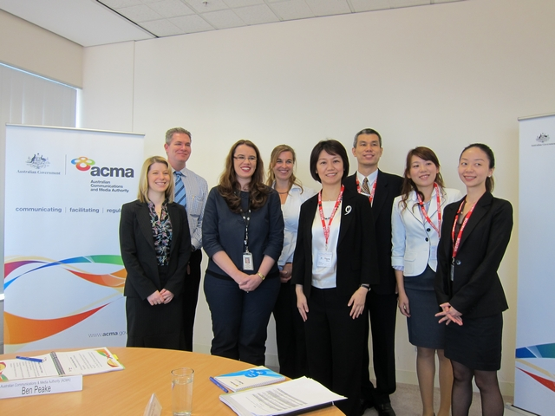

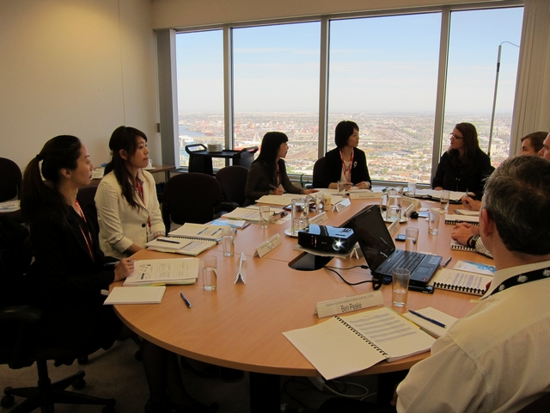

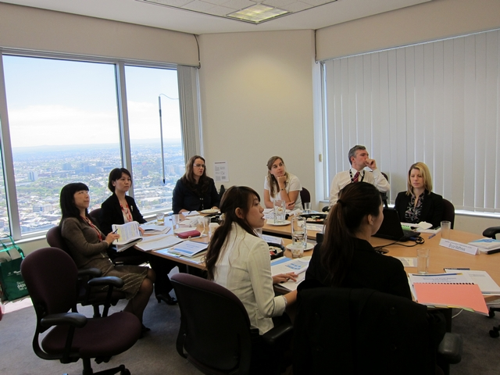

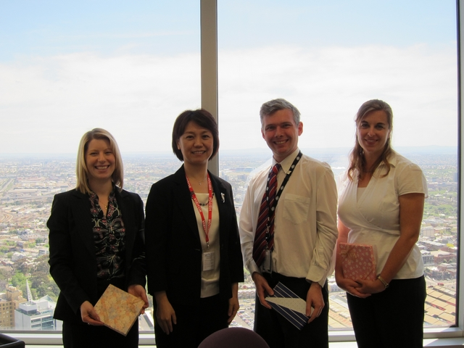

拜會澳洲通訊傳播署(ACMA)

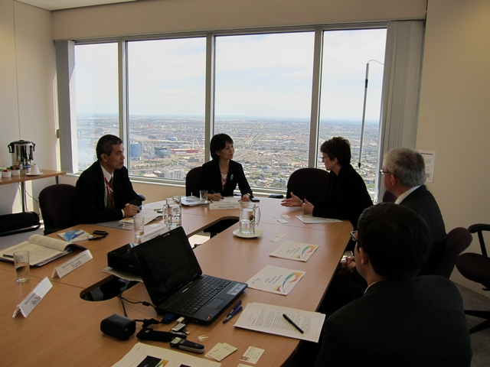

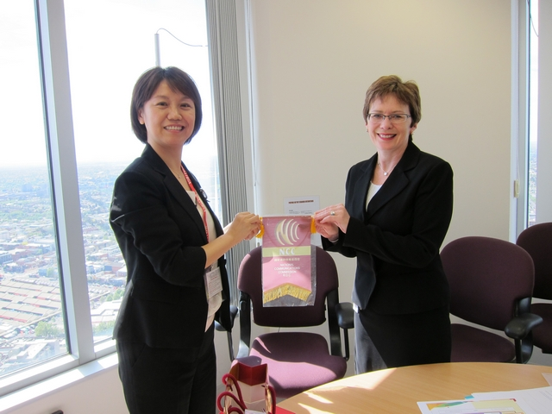

http://www.aph.gov.au/house/committee/coms/cybercrime/subs/sub56.pdf

